

ESCUELA NORMAL DE EDUCACIÓN PREESCOLAR

LICENCIATURA EN EDUCACIÓN PREESCOLAR

CICLO ESCOLAR 2020-2021

TUTORÍA GRUPAL

MTRA: KARLA GRISELDA GARCIA PIMENTEL

Las

VISUALIZA

VISUALIZA

POSIBILIDADES

POSIBILIDADES

VANESSA MERITXELL GIL RODRÍGUEZ #10

1D

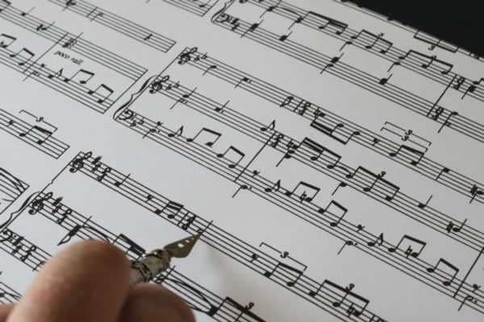

CIENTIFICO

MUSICAL

SEGURIDAD



MENTAL

CREATIVO

Visualización



MATEMATICAS



GRAFICO

INFOGRAFIA

DATOS

